

Міністерство освіти і науки України

Національний технічний університет України

“Київський політехнічний інститут імені Ігоря Сікорського”

Факультет інформатики та обчислювальної техніки

Кафедра інформаційних систем та технологій

Лабораторна робота №3  
**Теорія розробки програмного забезпечення**

«ДІАГРАМА РОЗГОРТАННЯ. ДІАГРАМА КОМПОНЕНТІВ. ДІАГРАМА ВЗАЄМОДІЙ ТА ПОСЛІДОВНОСТЕЙ.»

Тема: «Музичний програвач»

Виконав

студент групи ІА–14:

Галаган Є.В.

Київ 2023

**Музичний програвач (iterator, command, memento, facade, visitor, client-server)**

Музичний програвач становить собою програму для програвання музичних файлів або відтворення потокової музики з можливістю створення, запам’ятовування і редагування списків програвання, перемішування/повторення (shuffle/repeat), розпізнавання різних аудіоформатів, еквалайзер.

**Завдання.**

1. Ознайомитися з короткими теоретичними відомостями.

2. Розробити діаграму розгортання для проектованої системи.

3. Розробити діаграму компонентів для проектованої системи.

4. Розробити діаграму послідовностей для проектованої системи.

5. Скласти звіт про виконану роботу.

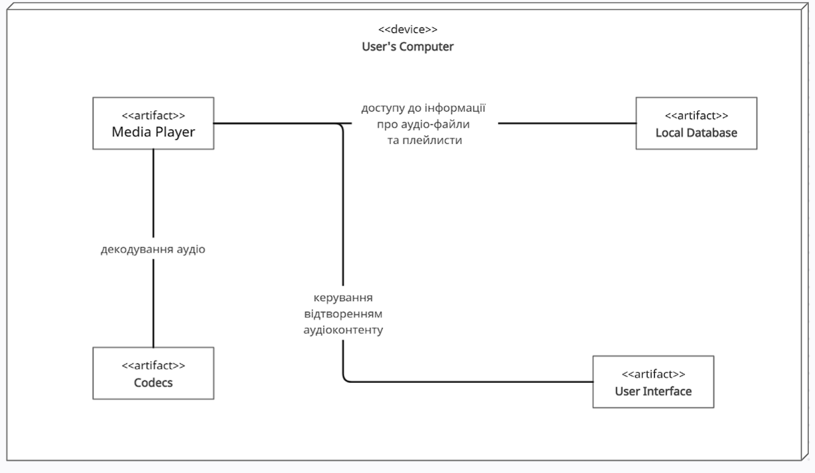

Діаграма розгортання

